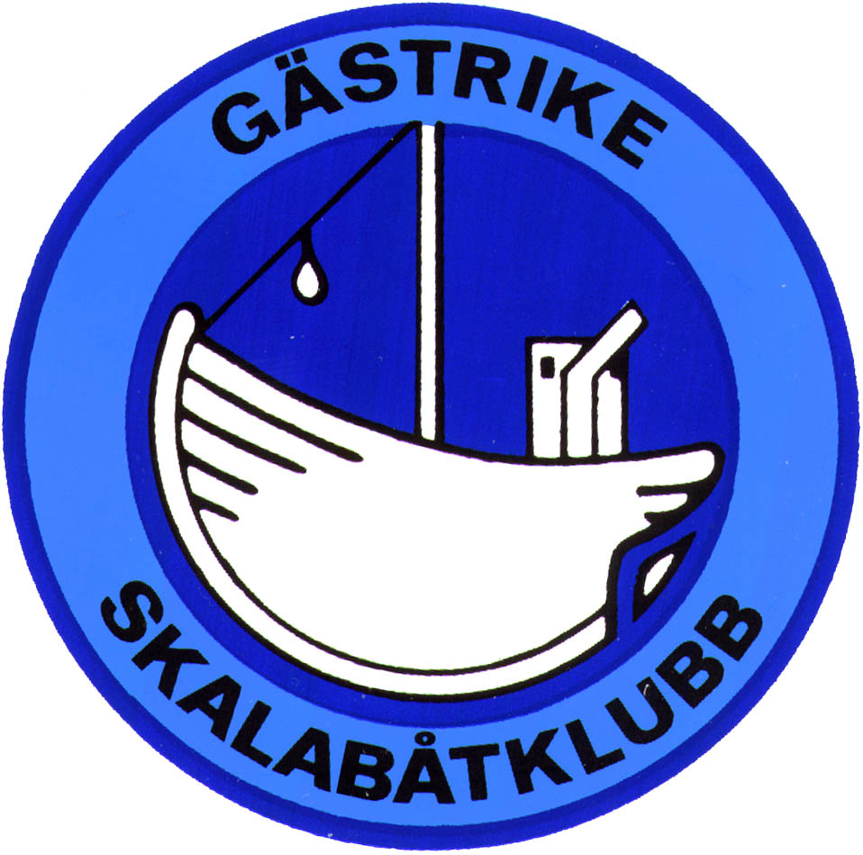

Inbjudan till Modelldag i Harnäsbadet.

Vår sjätte modelldag infaller i år den sjätte i sjätte, på Nationaldagen!
Som vanligt ställer vi i ordning en öppen modelldag, där vi välkomnar alla GSBK-medlemmar. Byggare, förare och besökare från övriga modellbåtklubbar är lika välkomna.
Som ni redan vet, är det alltså på:
Lördag den 6 juni
som spektaklet går av stapeln.

Vi hoppas att det som vanligt blir en dag med trevlig samvaro i modellbåtens sällskap och upprepar fjolårets upplägg. Det betyder, att vi träffas, snackar och kör våra modeller. En del behöver kanske få en liten avrostning efter vinterns uppehåll. De som har nya modeller får här möjlighet till provkörning i lugn och ro.

Modelldagen startar vid tiotiden på förmiddagen och sedan kan vi hålla på så länge vi orkar. Kanske några håller ut så länge, att det blir mörkerkörning?

Som brukligt reser vi partytältet och ställer ut bord för modellerna. För att ni som kör ska få något att styra mellan, lägger vi ut större delen av tävlingsbanan.

Mitt på dagen gör vi uppehåll för gemensam lunch. Klubben bjuder alla deltagare på grillade korvar med potatissallad. Det är dumt att ändra ett väl fungerande koncept. Någon nyttighet i form av grönsak kan vi också räkna med. Vi sköljer ner det hela med lämpliga drycker. Kaffe och te med kakor finns framdukat hela dagen.

För er som kommer långväga ifrån finns det som vanligt plats för några husvagnar på klubbområdet. Annars har vi den nybyggda Furuviks camping (010-708 70 00) som erbjuder enklare fyrbäddsstugor, stora sexbäddstält och ”riktiga” husvagnsplatser. I och med den nya sträckningen av järnvägen, har campingen flyttat till andra sidan Rv76, intill havet.
Alternativt går det ju bra att bo på hotell i Gävle eller Skutskär.

Byggarbetena i området för den nya järnvägen pågår fortfarande och det innebär att infarten till Harnäsbadet kanske inte ser ut som vanligt, men det är inga problem att komma fram. Fast ute vid riksvägen kan det ibland vara ganska rörigt. Där känner ni garanterat inte igen er (om ni inte åkt där nyligen)!

Du, som kommer med på Modelldagen, mejla (senast den 2 juni) eller ring mig på mobilen
070-328 73 10 senast den 4 juni så att vi köper tillräckligt mycket korv!

Det här är ju ett av tillfällena under året som vi får möjlighet att träffas och alla är hjärtligt välkomna till en avkopplande och rolig modelldag! Vi hoppas att ni uppskattar en lugn och avstressad gemenskap med vår hobby i förgrunden.

Som vanligt blir det strålande sol och lugnt väder i Harnäsbadet!

Gästrike Skalabåtklubb
Tord A

